Tarea 2:

**Integrantes:** Francisco Fuentes Toro.

* Josefa Hernández Santander.

**Profesor:** Alexandre Janiak.

**Ayudantes:** -Bianca Hincapié

-Pablo Vega.

**Fecha de entrega:** 17/05/22.

**La vida de un pescador**

**Link de Github:** [**https://github.com/Francisco5674/Teo-Macro-/tree/master/Tarea%202**](https://github.com/Francisco5674/Teo-Macro-/tree/master/Tarea%202)

1. **Equilibrio Parcial**

Sin fricciones financieras en el mercado, oferta laboral inelástica, tasa de interés r, y salario w son exógenos.

1. **Variables de control y de estado**

Las variables de control representan las decisiones que tiene que tomar el agente, las cuales en este caso son, el consumo y el nivel de activos/deuda que adquiere.

Por otra parte, las variables de estado son consecuencias de decisiones pasadas, en las cuales el agente no puede intervenir, en este caso son los activos/deuda que adquirió antes y el salario.

1. **Ecuación de Euler**

Tenemos la ecuación de Bellman: $V_{t}\left(a_{t}\right)=U\left(C_{t}\right)+βV_{t+1}(a_{t+1})$

s.t $a_{t+1}+c_{t}=a_{t}\left(1+r\right)+w_{t}$, $a_{t+1}≥-h$, $a_{t}=0$, $c_{t}≥0 para todo t.$

$⟺$ $V_{t}\left(a_{t}\right)=máx U\left(C_{t}\right)+βV_{t+1}(a_{t+1})$ s.t $a_{t+1}+c_{t}=a_{t}\left(1+r\right)+w_{t}$

L : $U\left(C_{t}\right)+βV_{t+1}\left(a_{t+1}\right)+λ[a_{t}\left(1+r\right)+w_{t}-a_{t+1}-c_{t}]$

[$C_{t}$]: $U^{'}\left(C_{t}\right)-λ_{t}=0⟹ λ_{t}= U^{'}\left(C_{t}\right)$**(1)**

[ $a_{t+1}$]: $β{V^{'}}_{t+1}\left(a_{t+1}\right)-λ_{t}=0 ⟹λ_{t}= β{V^{'}}_{t+1}\left(a_{t+1}\right)$**(2)**

**(1) = (2) $⟹U^{'}\left(C_{t}\right)= β{V^{'}}_{t+1}\left(a_{t+1}\right)$**  Euler.

Usando envolvente: ${V^{'}}_{t}\left(a_{t}\right)=λ_{t}\left(1+r\right), con λ_{t}= U^{'}\left(C_{t}\right)$

$${V^{'}}_{t+1}\left(a_{t+1}\right)=λ_{t+1}\left(1+r\right), con λ_{t+1}= U^{'}\left(C_{t+1}\right)$$

$⟺U^{'}\left(C_{t}\right)= β(1+r)U^{'}\left(C_{t+1}\right)$**Euler**

De $U^{'}\left(C\right)=\frac{1}{C^{ρ}} ,cuando ρ≠1$

$U^{'}\left(C\right)=\frac{1}{C} ,cuando ρ=1$ $⟹ \frac{1}{c_{t}^{ρ}}$ = $β(1+r)\frac{1}{c_{t+1}^{ρ}}$

La ecuación de Euler se puede interpretar como que el costo marginal de ahorrar/ no consumir hoy, es igual al retorno/beneficio marginal de ahorrar ó consumir esa unidad mañana, descontada a la tasa de mercado r junto a su nivel de impaciencia, de manera tal que en todos los períodos exista un suavizamiento de consumo.

1. **Con $r= \frac{1-β}{β}$. Interpretación económica.**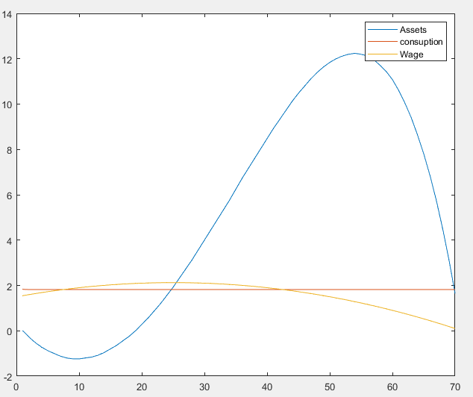

Cuando $r= \frac{1-β}{β}$ Se produce un suavizamiento de consumo perfecto, generando así una curva de consumo recta y horizontal. Esto se interpreta como que la fuerza del mercado, la cual modifica mi consumo, es decir, la tasa de interés r, y la impaciencia del agente se igualan, lo que le permite consumir lo mismo en el período t y en el t+1.

Frente al w que recibe, para consumir de esta manera, se endeuda de joven y ahorra posteriormente para consumir y pagar sus deudas.

1. **Sea $w_{2}= {-10}^{-3}t^{2}+9*{10}^{-2}t+1$** 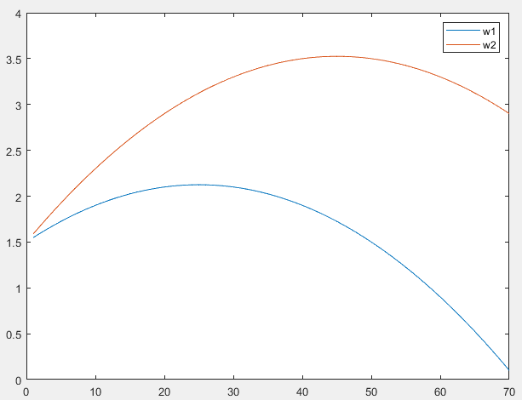

Cuando modifican su salario, lo primero que podemos observar es que el $w_{2}$ es más alto, y así se representa con la curva de color rojo, la cual se encuentra por encima del salario 1, curva azul.

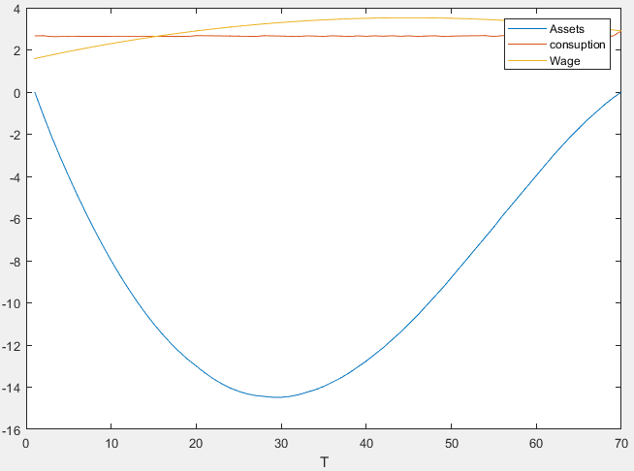

Luego, realizando el mismo proceso que antes, podemos ver que el individuo al anticipar que tendrá un mayor ingreso que antes, hoy se endeuda para traer su consumo al presente, y de esta manera suavizarlo, de esta forma, su curva de activos es mayormente representativa de deuda, y su consumo más alto que antes, pues tiene más recursos para destinar a consumir.

1. **Sea $w_{3}= {-10}^{-3}t^{2}+7*{10}^{-2}t+1$, Interprete qué ocurre cuando $r=5\%, ρ=8$ por separado, y resuelva. ¿Qué implicancias tiene $r= \frac{1-β}{β}$ sobre la trayectoria de los activos y ahorro óptimo?, derívelo algebraicamente.**

Ahora sabemos que $w_{3}$ es menor que $w_{2}$ y mayor que $w_{1}$, y así se logra evidenciar gráficamente también con la curva más clara que se posiciona al medio..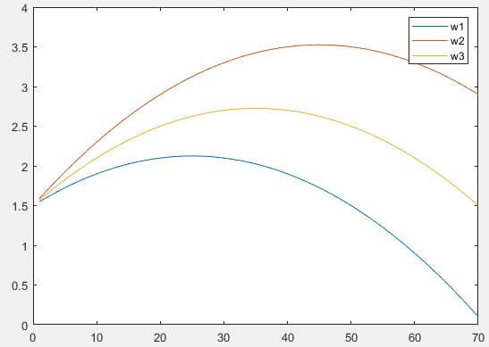

Luego, cuando $r=5\%, ρ=8$**.** Sabemos que ahora r es distinto a $\frac{1-β}{β}$ por lo que el consumo no está siendo perfectamente suavizado, pues la tasa del mercado es diferente al nivel de impaciencia del agente.

Además, teniendo en cuenta que ρ es la concavidad de la función de utilidad del agente, es decir qué tanto quiere suavizar consumo por su parte, cuando este parámetro aumenta, su consumo va convergiendo a un nivel más estable (suaviza más). 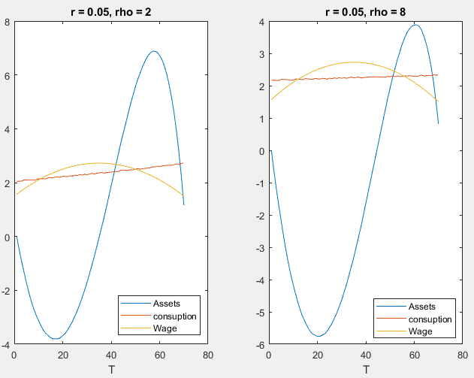

De esta manera su nivel de endeudamiento varía en cada caso, teniendo mayor deuda en el caso que ρ es más grande, pues es más impaciente y valora más el consumo presente.

1. **Equilibrio General**
2. **Demuestre que $K={(\frac{α}{r+δ})}^{\frac{1}{1-α}}L$,**

$w = (1-α)({\frac{α}{r+δ})}^{\frac{α}{1-α}}$

Con Función de producción $F\left(L,K\right)=L^{1-α}K^{a}$

Sabemos que $w=\frac{∂F(L,K)}{∂L}=(1-α){(\frac{K}{L})}^{α}$

Y que $R=\frac{∂F(L,K)}{∂K}=α{(\frac{L}{K})}^{1-α}$

Utilizando $R=r+δ$ con R: costo de oportunidad del capital, r: retorno al ahorro, y $δ:depreciación.$

$⟺$ $r+δ= α{(\frac{L}{K})}^{1-α} ⟹ \frac{α}{r+δ}L^{1-α}=K^{1-α}⟹K=L({\frac{α}{r+δ})}^{\frac{1}{1-α}}$

Luego, de $w=\left(1-α\right){\left(\frac{K}{L}\right)}^{α}⟹w=(1-α)\frac{1}{L^{α}}L^{α}({\frac{α}{r+δ})}^{\frac{α}{1-α}}⟹w=(1-α)({\frac{α}{r+δ})}^{\frac{α}{1-α}}$

1. **Función Fisher.**
2. **Desarrolle un subplot que muestre (1) la oferta agregada de activos 𝐴 y la demanda agregada de capital 𝐾 en función de un vector tasa de interés 𝑟, (2) la trayectoria de activos óptima para cada tasa de interés comprendida en el vector 𝑟. Explique la intuición económica de ambas gráficas.**

Podemos ver que la oferta agregada de activos tiene una pendiente positiva, pues cuando los agentes son más productivos, tienen salarios más altos, y por lo tanto para suavizar su consumo querrán endeudarse en el periodo presente.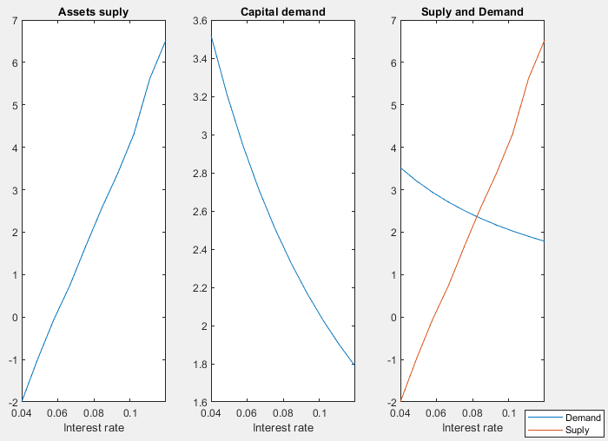

Por otra parte, la demanda agregada de capital tiene pendiente negativa, pues a medida que la población es más productiva querrá invertir cada vez menos, y comenzar a ahorrar para pagar sus deudas. En el agregado, igualando oferta con demanda, podemos obtener la tasa de interés que hace que ese mercado se vacíe.

1. **Endogeneizando 𝑟 𝑦 𝜔 , encuentre la tasa de equilibrio del mercado de capitales utilizando el algoritmo de bisección sobre $\frac{A-K}{K}$. Explique la relación entre la tasa de equilibrio encontrada y el gráfico desarrollado en el ítem anterior. Además, grafique la trayectoria de consumo definida por la tasa de equilibrio junto al ingreso de los agentes. Interprete económicamente.**

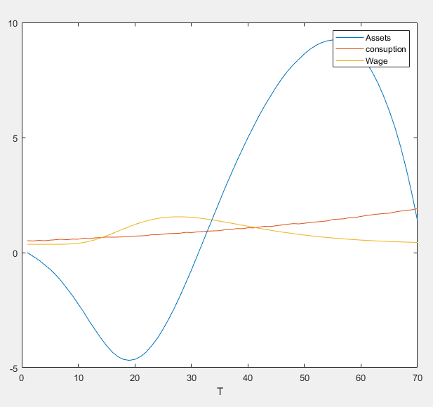Utilizando el algoritmo de bisección, tenemos primero que este está restringido ante cierto valor, pues la oferta agregada de activos no es continua, de esta manera, la diferencia entre el exceso de oferta y demanda sólo podrá acercarse lo más posible a ese valor, pero no a 0.

Endogeneizando r y w, al vaciar el mercado encontramos que la tasa de equilibrio del mercado de capitales que es igual a 0,0827.

Luego, cuando la tasa de interés aumenta, en comparación a cuando era 0,05; sabemos que el costo de oportunidad del capital es más alto, por lo que el agente ahora tiene un menor nivel de deuda y prefiere ahorrar más. Paralelamente, el salario también cambia su tendencia, y pasa de una forma más cóncava a una más linealmente suave, pues ahora el problema de maximización de utilidad del agente toma en cuenta “w” al momento de decidir el nivel de consumo.

Finalmente, el consumo en el nuevo caso se incrementa a medida que el agente es más viejo, lo que se puede evidenciar gráficamente como una línea horizontal con pendiente positiva. Ahora, endogeneizando el costo alternativo del capital y el salario, se endeuda menos, y su manera de suavizar su consumo es endeudarse mientras es menos productivo, para luego ahorrar de mayor cuando logra ser más productivo.

1. 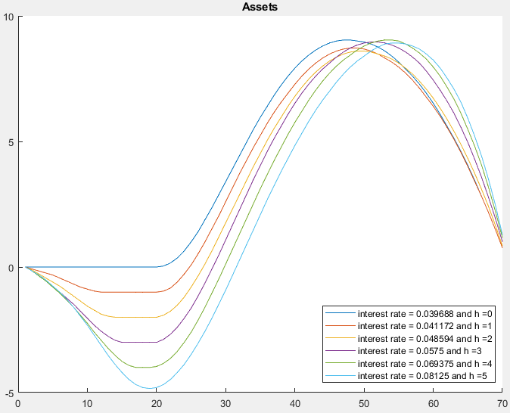**Grafique un subplot que muestre (1) la trayectoria de activos óptima, (2) la tasa de interés de equilibrio, la trayectoria de consumo óptima (junto al ingreso) y (4) la correlación consumo - ingreso en función de la restricción de liquidez. Explique la intuición económica.**

A medida que la restricción crediticia se hace menos fuerte y la tasa de interés crece, los activos pasan de ser mayormente positivos a ser deuda.

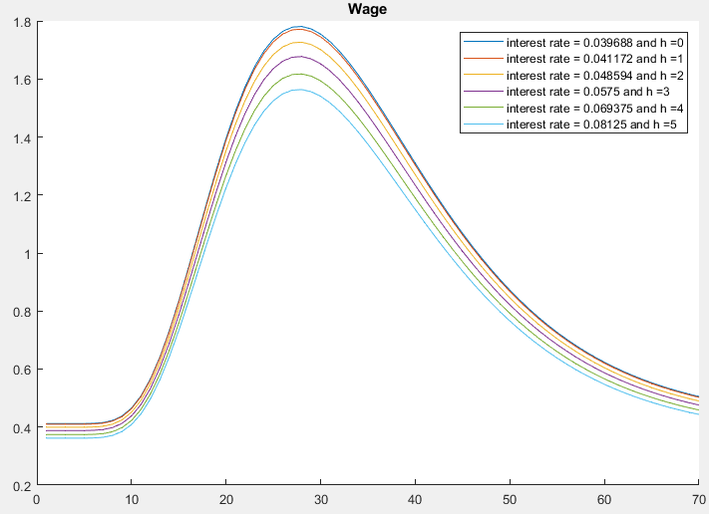Cuando observamos el salario/riqueza del agente, podemos ver que a medida que la tasa de interés es mayor y la restricción crediticia menos restrictiva, la riqueza del agente es un tanto menor. Esto se debe a la complementariedad capital/trabajo, pues a medida que la tasa baja debido a las restricciones crediticias entonces el capital es más barato, es por esto que hay incentivos por parte de la firma a contratar más de este insumo. Dicho efecto genera un aumento en la productividad laboral.

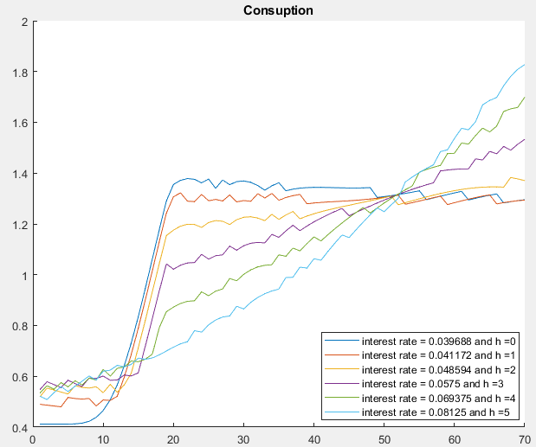Por el lado del consumo, podemos ver el efecto final que se tiene cuando la tasa de interés crece y la restricción crediticia se hace menos restrictiva. El consumo se suaviza más, esto es posible de observar con la línea celeste clara, que es la que tiene la tasa más alta y mayor holgura en la restricción, va creciendo a medida que el agente tiene más edad.

Es congruente con las intuiciones y gráficos de arriba, pues mientras su riqueza es mayor, el agente se endeuda para poder consumir lo mismo cada período, sin embargo, al final de su vida debe dejar de endeudarse y ahorrar, de manera de poder pagar sus deudas y consumir más, aprovechando el hecho de que es más productivo a mediana edad y tiene un mayor salario disponible por ello.

1. **Intuición económica sobre una correlación consumo – ingreso alto cuando el acceso al crédito está muy limitado, correlación consumo - ingreso si las tasas que equilibran el mercado de capitales fueran cada vez menores. Explique conceptualmente.**

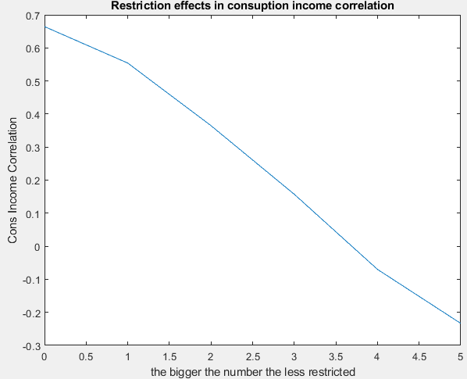La correlación consumo-ingreso nos dice si las variables consumo e ingreso se relacionan de alguna manera, y si esa relación es positiva o negativa. En este caso, el consumo se correlaciona positivamente con el valor presente del ingreso, pues ante un mayor salario, cuando el agente no valora el ocio, y está muy restringido, existe un efecto ingreso puro y positivo.

Cuando el agente sabe que tendrá un mayor ingreso mañana, quiere traer su consumo futuro al presente, y se endeuda para poder consumir más en todos los períodos, de manera de tener un nivel de consumo estable y suave en el tiempo.

Ahora, cuando el acceso al crédito está muy limitado, el individuo no puede endeudarse como le gustaría, y por lo tanto su canasta de consumo no es la óptima, y su nivel de consumo se contrae. De manera de evitar que estas fricciones lo perjudiquen mucho, anticipadamente el agente decide ahorrar más. Sin embargo, esto no es suficiente para evitar que su consumo se aleje de la ecuación de Euler a medida que la restricción se hace más fuerte, es por ello que la correlación consumo-ingreso es cada vez menor e incluso negativa cuando el agente tiene restringido su acceso al crédito.

Luego, cuando las tasas de interés que equilibran el mercado de capitales es cada vez menor, el agente tiene menos incentivos a ahorrar y más incentivos a tomar deuda, pues el retorno del ahorro no será tan alto, lo que no le gusta, en cambio, cuando el valor de los intereses que debe pagar ante la deuda son menores, y eso sí le gusta.

1. **Crecimiento Poblacional**
2. **Reporte un subplot con (1) el efecto del crecimiento poblacional sobre la tasa de interés de equilibrio y la trayectoria de activos para cada tasa de crecimiento poblacional. Interprete. Asuma ℎ →∞.**

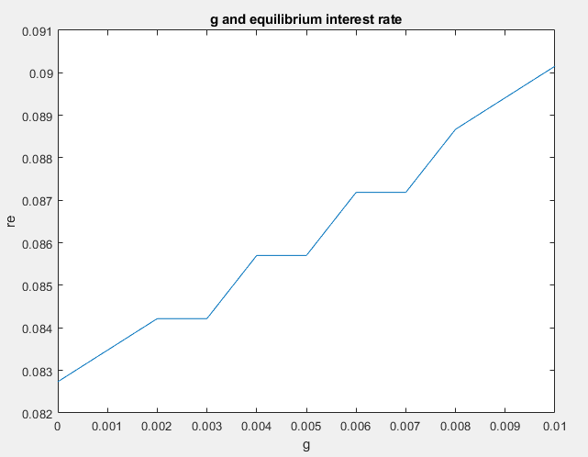Podemos observar que a medida que la tasa de crecimiento de la población es más grande, la tasa de interés crece con ella. Esto es porque la tasa de crecimiento de la población es un tipo de medida que dice, qué tantos jóvenes más hay que viejos, siendo ellos quienes, para suavizar su consumo, toman más deuda, y como también hay más viejos, hay más oferta crediticia, por lo que ambos efectos generan el alza de la tasa de interés.

1. **Oferta Laboral**
2. **Chart

   Description automatically generatedResuelva el problema del agente en equilibrio general asumiendo φ=1.2 y ℎ[0,9][1𝑥10]. Trayectorias óptimas de (1) consumo, (2) activos, (3) tasa de equilibrio, (4) oferta laboral, y. Explique la intuición económica detrás cada gráfico.**

Ahora, en el problema que el agente resuelve, debe maximizar tanto el consumo como el ocio. Por lo que debe hacer un trade off entre consumo y horas que dedica a ocio en vez de trabajar.

Lo que ocurre en este escenario es que, si quiere 1 unidad más de ocio, la cual lo hace más “feliz”, a cambio pierde las unidades de consumo que hubiera podido comprar con el ingreso que pierde sino trabaja.

Así, para mantener su nivel de utilidad alto, de forma de consumir y dedicar su tiempo al ocio, el agente debe endeudarse, pues sino trabaja deja de recibir esos ingresos. De esta manera, cuando su restricción al endeudamiento es más holgada, puede suavizar su consumo de mejor manera, lo que se puede observar con la línea celeste más clara.

Utilizando la misma intuición de antes, podemos asegurarnos de que como ahora valora el ocio, a medida que el mercado lo deja adquirir más deuda, sus activos persiguen un comportamiento de mayor deuda mientras es joven y ahorros de viejo para suavizar su consumo.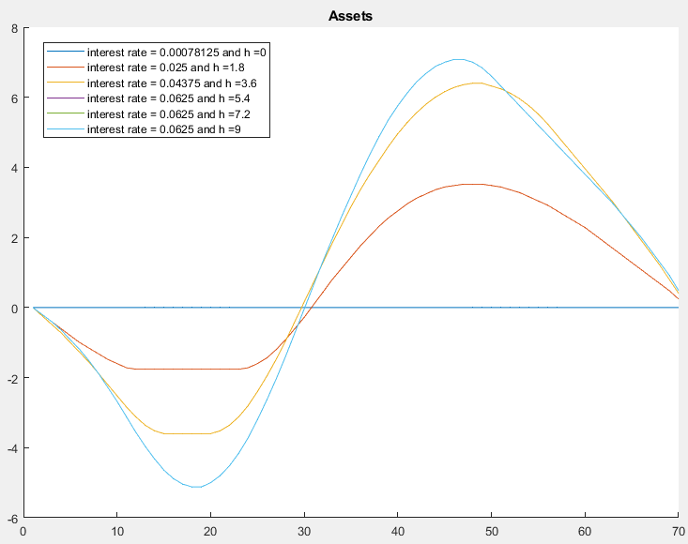

**Oferta laboral agregada**

Cuando analizamos la oferta agregada a medida que cambia la tasa de interés y la restricción crediticia, podemos observar que las horas que trabajan los agentes de una economía cuando pueden tomar más deuda, y la tasa de interés es más alta son mucho mayor en su vida de joven adulto, es decir, entre los 15 y 40 años aprox. Pues de esta manera, al querer suavizar consumo, se endeudan de jóvenes, trabajan mucho para pagar sus deudas, y posteriormente ahorran a la tasa que existe en el mercado para pagar esas deudas.

**Explique las principales diferencias entre la oferta laboral elástica e inelástica.**

Una oferta laboral inelástica quiere decir que los agentes no valoran el ocio, y por lo tanto no querrán sustituir horas de trabajo por horas de ocio, sino que trabajarán durante el tiempo sin cambiar sus decisiones frente a cambios en otras variables.

Por otro lado, cuando la oferta laboral es elástica, quiere decir que el agente sí valora el ocio, y por lo tanto lo incluye dentro del problema de maximización que resuelve, de lo que resulta un nivel de ocio que quiere conservar, por el que está dispuesto a sustituir horas de trabajo y perder el salario que recibiría para poder tener más unidades de consumo.

**Correlación consumo – ingreso**

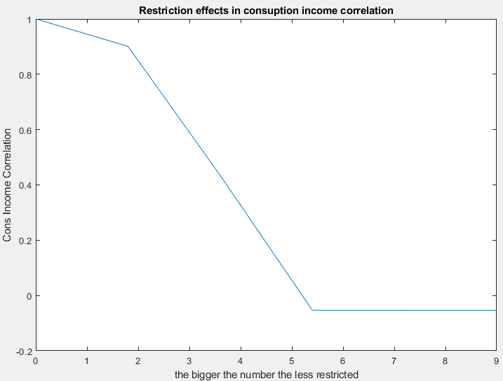Ahora, cuando el agente valora el ocio, de forma tal que dentro de su función de utilidad, quiere maximizar las horas de ocio junto al consumo, la correlación que existe entre consumo e ingreso sigue la misma lógica que antes con ciertos ajustes.

Es decir, el hecho de que el agente sepa que el próximo período tendrá un mayor ingreso, lo hace querer endeudarse hoy para traer ese consumo al presente, no obstante, también existe otro efecto, y es que cuando el ocio es una de las variables de control, existe un efecto sustitución, el cual, dejando fuera el efecto en el consumo, dice que si aumenta el ingreso, el ocio se hace menos atractivo, pues sube el precio del ocio con respecto al consumo, luego existe un efecto ingreso que tiene un efecto directo sobre el consumo, donde el hecho de consumir cada vez más le genera cada vez menos utilidad, y por lo tanto quiere tener más horas de ocio. Finalmente, el efecto más fuerte dependerá si el cambio en el ingreso es transitorio o permanente.

Luego, así podemos observar que gráficamente a medida que la restricción crediticia es menos restrictiva, la correlación que existe entre el consumo y el ingreso es cada vez menor, y la forma en que se representan estos cambios es distinta a cuando el agente no valora el ocio, pues ahora tiene cambios de pendientes más fuertes causados por el efecto ingreso, que antes no existía.